Exercices : lois de Descartes sur la réfraction et la réflexion

Exercice 1

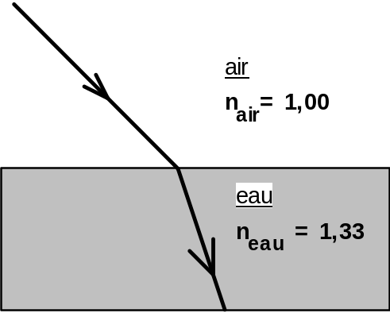On schématise la réfraction d’un rayon de lumière monochromatique passant de l’air dans l’eau.

- Reproduire et compléter ce schéma en indiquant le point d’incidence I, en dessinant la normale ( NN’) à la surface de séparation des deux milieux et en indiquant l’angle d’incidence i₁ et l’angle de réfraction i₂.
- Donner l’expression de la seconde loi de Descartes.

- Calculer l’angle de réfraction i₂ si l’angle d’incidence i₁ vaut 60°.

Exercice 2

Un rayon lumineux monochromatique arrive sur une vitre ABCD faite de verre d’indice n_{verre} = 1,47 et d’une certaine épaisseur e. L’angle d’incidence sur la surface AB est i₁ = 30° ( voir figure ci-dessous ).

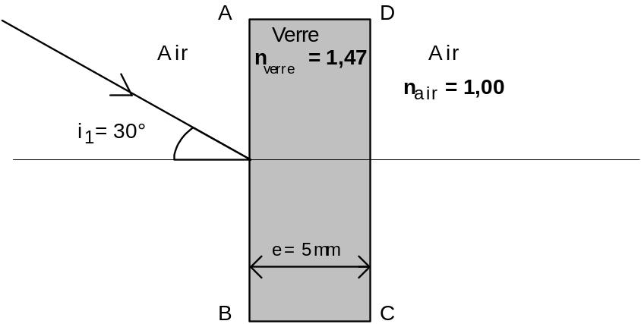

- Calculer l’angle de réfraction i₂ du rayon dans le verre. Reproduire le schéma ci-dessus sur votre copie puis tracer ce rayon.

- Déterminer l’angle d’incidence i₃ de ce rayon sur la surface CD (surface de séparation entre le verre et l’air)

- Avec quel angle de réfraction i₄ le rayon émerge-t-il de la vitre ? Tracer sur votre schéma ce rayon émergent.

- Comparer la direction du rayon qui arrive sur la vitre et celle de celui qui en sort. Cela dépend-il de la valeur de l’indice n_{verre} ?

- Le rayon lumineux incident est de couleur blanche. Comment seront les rayons des différentes couleurs à la sortie de la vitre ? Comparer l’effet d’un prisme et l’effet d’une vitre sur la lumière blanche.

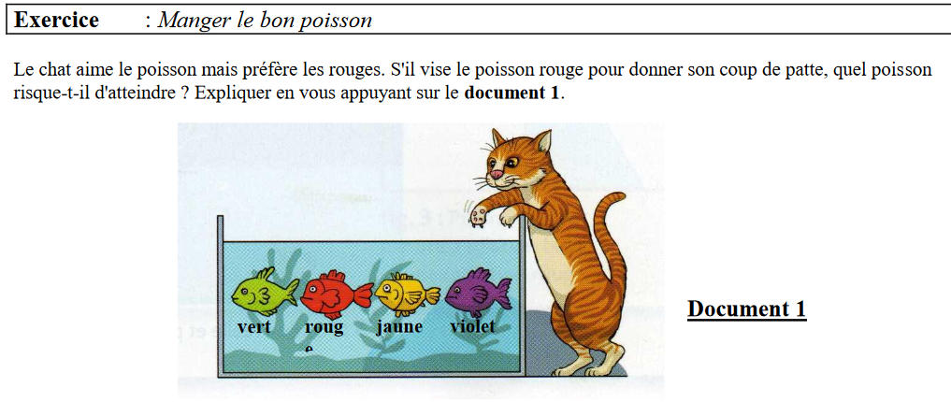
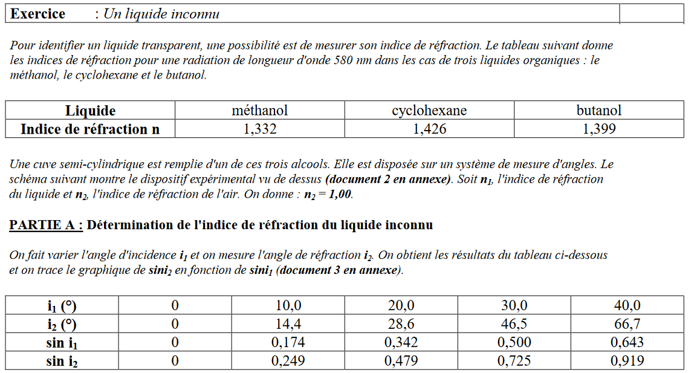
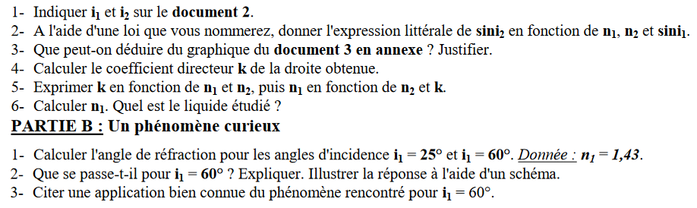

ANNEXE
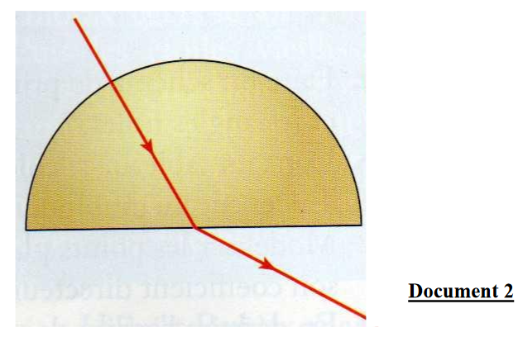
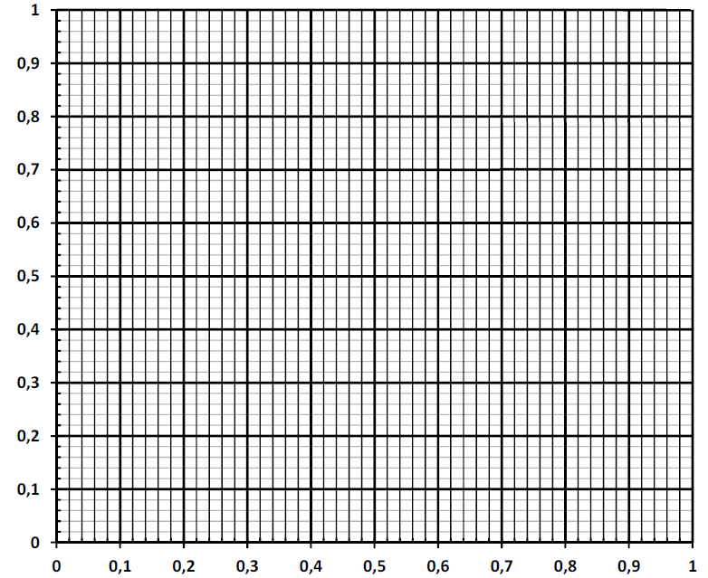
Document 3 : sin(i₂) = f (sini₁)

Exercice : le prisme
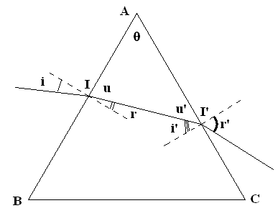
Un prisme de verre, d'angle au sommet θ=60,0° a un indice de réfraction n = 1,51, comme schématisé sur la figure 1 ci-contre. On envoie un faisceau de lumière laser sur la face AB du prisme, sous un angle i = 30,0°.

  - Le faisceau subit-il une dispersion au point I ?

Pourquoi ?

Que subit le faisceau en ce point ?

  - Calculer l'angle r, avec le bon nombre de chiffres significatifs.

En déduire la valeur de l'angle u.

  - En utilisant les propriétés du triangle AII', calculer l'angle u' et en déduire la valeur de i'.

1-4 En déduire la valeur de l'angle r' en sortie du prisme.

